**Τάξη: Στ΄**, **Ενότητα 7**

Η ζωή έξω από την πόλη

[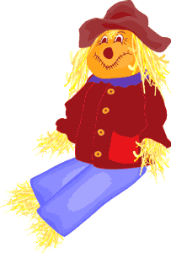](http://parenting.leehansen.com/downloads/clipart/autumn/images/scarecrow-sitting.gif)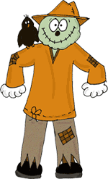

**Μάθημα 1ο**

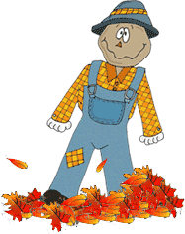

Το σκιάχτρο

**Το ΄ντυσαν με παλιόρουχα και το ΄στησαν**

**στη μέση του μεγάλου χωραφιού για δράκο φύλακα.**

**Όμως εκείνο αγαπούσε τα πουλιά κι εμάς**

**το ίδιο με τους ήλιους τους ηλιόσπορους.**

**Έτσι, σαν ήρθαν οι σπουργίτες τιτιβίζοντας**

**και κάθισαν στο τρύπιο του καπέλο,**

**τους χαμογέλασε πλατιά,**

**άνοιξε ορθάνοιχτα το στήθος του,**

**κι οι φίλοι του χτίσανε φωλιά**

**πλάι στη μεγάλη αχυρένια του καρδιά.**

**Βούλα Αρβανιτίδη**

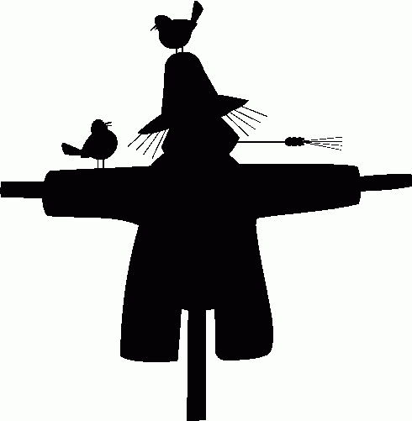

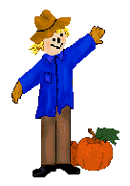

**Με λίγα λόγια το μάθημα...**

**Το ποίημα μας μιλά για ένα σκιάχτρο διαφορετικό από τα άλλα. Οι άνθρωποι το έφτιαξαν για να φοβίζει τα πουλιά. Όμως αυτό τα αγαπάει. Αφήνει τα πουλιά να χτίζουν τις φωλιές τους πάνω στην αχυρένια του καρδιά.**

**Το σκιάχτρο δεν έκανε τη δουλειά, για την οποία οι άνθρωποι το κατασκεύασαν. Κατάφερε όμως να γίνει ελεύθερο και να ακολουθήσει την καρδιά του που ήταν γεμάτη αγάπη.**



**Η αγάπη νικά όλα τα εμπόδια, από εμάς εξαρτάται να κάνουμε τον κόσμο καλύτερο.**

**Απάντησε στις ερωτήσεις:**

1. **Για ποιο πράγμα μιλά το ποίημα;**
2. **Γιατί οι άνθρωποι έφτιαξαν το σκιάχτρο;**
3. **Πώς νιώθει το σκιάχτρο για τα πουλιά;**
4. **Πού απέτυχε και πού πέτυχε το σκιάχτρο;**

**Απαντήσεις:**

1. **----------------------------------------------------------------------------------------------------**
2. **----------------------------------------------------------------------------------------------------**
3. **----------------------------------------------------------------------------------------------------**
4. **----------------------------------------------------------------------------------------------------**

Μπράβο

Μάθημα 2ο

Ολική καταστροφή στις καλλιέργειες

**Στο άρθρο δίνονται πληροφορίες για το αποτέλεσμα που προκάλεσε μεγάλη κακοκαιρία στην Ελλάδα.**

**Καταστράφηκαν τα εσπεριδοειδή, οι ελιές και τα κηπευτικά.**

**Παρουσιάζονται επίσης τα αποτελέσματα της κακοκαιρίας στην καθημερινή ζωή των ανθρώπων.**

**Η πολιτεία έκανε προσπάθειες να περιορίσει τις καταστροφές και να βοηθήσει τους πληγέντες.**

PLANE1

**Η πολεμική αεροπορία έριχνε ζωοτροφές από τον αέρα.**

**Ειδικό ελικόπτερο πήρε γυναίκες και παιδιά που είχαν αποκλεισθεί από την κακοκαιρία.**

**Ο άνθρωπος εξαρτάται από τη φύση. Οφείλει να την σέβεται και να την προστατεύει.**

**Πώς έγινε άραγε η οικολογική καταστροφή σε κάθε εικόνα;**

**Αντιστοίχισε την εικόνα με τη σωστή φράση.**

burning, disaster, 
ecological, ecology, 
environment. fotosearch 
- search stock 
photos, pictures, 
images, and photo 
clipart

**Από πολλά πλοία χύνεται πετρέλαιο στη θάλασσα.**

rubish, exterior, 
outdoor, landscape, 
scenic. fotosearch 
- search stock 
photos, pictures, 
images, and photo 
clipart

**Οι άνθρωποι ανάβουν χωρίς έλεγχο φωτιές με αποτέλεσμα να καίγεται η φύση.**

fuel spill (´chapapote´) 
of prestige tanker 
costa da morte, 
 dec 2002. fotosearch 
- search stock 
photos, pictures, 
images, and photo 
clipart

**Ακραία καιρικά φαινόμενα προκαλούν πλημμύρες.**

building, disaster, 
disease, ecological, 
ecology, environment. 
fotosearch - search 
stock photos, 
pictures, images, 
and photo clipart

**Οι άνθρωποι πετάνε σκουπίδια παντού.**

[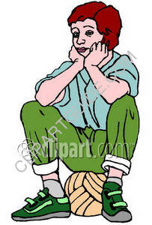](http://www.clipart.com/en/?nvc_cj=1&AID=10295088&PID=263489)

**Εδώ και μέρες βρέχει ασταμάτητα. Κάθομαι σχεδόν όλη μέρα σπίτι. Βαριέμαι πολύ! Μπορείς να με βοηθήσεις λέγοντάς μου κάποιες ιδέες τι μπορώ να κάνω για να μην πλήττω;**



-**------------------------------------------------------------------------------------------------------------------------------------------------------------------------------------------------------------------------------------------------------------------------------------------------------------------------------------------------------------------------------------------------------------------------------------------------------------------------------------------------------------------------------------------------------------------------------------------------------------------------------------------------------------------------------------**



KI080582



KI080181

|  |
| --- |
| **Γράψε τα αντίθετα των υπογραμμισμένων λέξεων...** |

**Ο κύριος φαίνεται πολύ πλούσιος.**

**------------------------------------------------------------------------------**

**Το καλάθι είναι γεμάτο από χαρτιά.**

**------------------------------------------------------------------------------**

**Όλοι αγαπούν τον πόλεμο.**

**------------------------------------------------------------------------------**

**Τριάντα εννιά καφενεία και ένα κουρείο**

Μάθημα 3ο

[](http://www.clipart.com/en/?nvc_cj=1&AID=10295088&PID=263489)

Φωτεινή Φραγκούλη

**[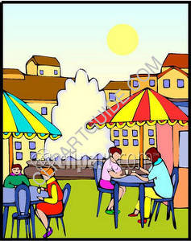](http://www.clipart.com/en/?nvc_cj=1&AID=10295088&PID=263489)**

**Το μάθημα με λίγα λόγια...**

**Στο κείμενο η συγγραφέας περιγράφει εικόνες από την παιδική της ηλικία. Θυμάται ότι στο χωριό της είχε πολλά και ωραία καφενεία. Στον καφενέ πήγαινε με τον παππού της. Όταν ο παππούς κέρδιζε στα χαρτιά τους φίλους του, της έδινε τα λουκούμια. Έτσι ο καφενές για το μικρό κορίτσι γινόταν**

**« λουκουμές ».**

**Σήμερα δεν υπάρχουν αυτά τα καφενεία. Στη θέση τους υπάρχουν τουριστικά καταστήματα. Η συγγραφέας νοσταλγεί και θυμάται το κουρείο του πατέρα της, τα καφενεία και τις Κυριακές με τις οικογενειακές εξόδους.**

**Οι καινούριες λέξεις που έμαθες κρύφτηκαν. Μπορείς να τις βρεις;**

|  |  |  |  |  |  |  |  |  |  |  |  |  |  |  |
| --- | --- | --- | --- | --- | --- | --- | --- | --- | --- | --- | --- | --- | --- | --- |
| **Κ** | **Λ** | **Κ** | **Ε** | **Χ** | **Ρ** | **Ι** | **Μ** | **Π** | **Α** | **Ρ** | **Ε** | **Ν** | **Ι** | **Α** |
| **Ρ** | **Φ** | **Κ** | **Λ** | **Τ** | **Ρ** | **Α** | **Τ** | **Α** | **Τ** | **Ρ** | **Α** | **Β** | **Α** | **Ξ** |
| **Π** | **Μ** | **Ο** | **Λ** | **Υ** | **Β** | **Ο** | **Σ** | **Β** | **Υ** | **Θ** | **Ο** | **Λ** | **Μ** | **Χ** |
| **Ρ** | **Τ** | **Η** | **Σ** | **Φ** | **Τ** | **Θ** | **Ο** | **Π** | **Δ** | **Ω** | **Ν** | **Ζ** | **Ψ** | **Α** |
| **Ε** | **Κ** | **Α** | **Τ** | **Α** | **Κ** | **Λ** | **Υ** | **Ζ** | **Ω** | **Ν** | **Ε** | **Ρ** | **Ο** | **Θ** |
| **Φ** | **Α** | **Ν** | **Γ** | **Α** | **Χ** | **Ν** | **Η** | **Τ** | **Ε** | **Μ** | **Ε** | **Λ** | **Θ** | **Ε** |
| **Α** | **Υ** | **Π** | **Ο** | **Υ** | **Π** | **Ο** | **Β** | **Ρ** | **Υ** | **Χ** | **Ι** | **Ε** | **Σ** | **Ρ** |
| **Κ** | **Χ** | **Α** | **Ρ** | **Τ** | **Ο** | **Π** | **Α** | **Ι** | **Γ** | **Ν** | **Ι** | **Ο** | **Ο** | **Ν** |
| **Ψ** | **Μ** | **Π** | **Ρ** | **Α** | **Β** | **Λ** | **Δ** | **Ζ** | **Τ** | **Β** | **Λ** | **Κ** | **Φ** | **Α** |
| **Μ** | **Ζ** | **Φ** | **Τ** | **Υ** | **Τ** | **Ζ** | **Ο** | **Υ** | **Κ** | **Μ** | **Π** | **Ο** | **Ξ** | **Φ** |
| **Υ** | **Χ** | **Β** | **Κ** | **Α** | **Ρ** | **Υ** | **Δ** | **Ι** | **Α** | **Β** | **Κ** | **Ρ** | **Σ** | **Ε** |

**1. Πρέφα**

**2. Κεχριμπαρένια**

**3. Μόλυβος**

**4. Καρυδιά**

**5. Τράτα**

**6. Κατακλύζω**

**7. Αθερίνα**

**8. Άχνη**

**9. Χαρτοπαίγνιο**

**10.Τζουκμπόξ 11.Υποβρύχιες**

WEATH064

Κυριολεξία - Μεταφορά

**Το χιόνι είναι κρύο.**

EVILLOOK

**Το χαμόγελο του Κώστα είναι κρύο.**

* **Στην κυριολεξία χρησιμοποιούμε τις λέξεις με την κύρια, την πραγματική τους σημασία.**
* **Στην μεταφορά οι λέξεις αποκτούν μια άλλη, διαφορετική έννοια από αυτήν που είχαν αρχικά.**

GOOF

**Γράψε δίπλα από κάθε πρόταση:**

**( Κ ) αν είναι κυριολεξία και ( Μ ) αν είναι μεταφορά...**

**Πίνω νερό. ---------**

**Δε σηκώνει αστεία. ---------**

**Το χιόνι είναι κρύο. ---------**

**Κάνει κρύα αστεία. ---------**

**Φορεί χρυσό σταυρό. ---------**

**Η Μαρία είναι χρυσό παιδί. ---------**

GOOFBALL

**Γράψε τα αντίθετα των λέξεων...**

**Αστείος --------------**

**Κρύος --------------**

**Φρόνιμος --------------**

**Πικρός --------------**

**Χορτάτος ---------------**

**Αληθινός ---------------**